


Korea Lunar Exploration Program
DTNPL Software Technical Description

Date: 20 Apr. 2020 | Doc. No: KPLO-D0-550-201  Issue: F.00  Total page: 26

Superseding Revised

Prepared By:  Chang-Soo Lee Date  DTNPL SBC S/W Engineer, Lumir  Jung-Tae Park Date  DTNPL SBC S/W, FPGA Engineer, Lumir |  | Jin-Young Kang Date  DTNPL SBC S/W Engineer, Hanyang Univ.
/Reviewed By:  Dae-Soo Oh Date  DTNPL SBC Engineer, Lumir |  | Cheol-Oh Jeong Date  DTNPL Product Assurance, ETRI
Kyung-Rak Lee Date  DTNPL Engineer, ETRI |  | Jin-Ho Jo Date  DTNPL System Engineer, ETRI
Approval Signature:

Byoung-Sun Lee Date
DTNPL Program Manager, ETRI

Original CDMO Release__________________

Revision History
Version | Author(s) |  | Date | Description
0.1 | Hyun-Woong Choi |  | 2017. 12. 28 | Draft
F.00 (작성중) | Chang-Soo Lee |  | 2020. 04 .20

Revision/Change Records
Version | Date | Revision/Change Description | Pages
D.01 | 2017. 12. 28 | Initial | All
F.00(작성중) | 2020. 04. xx

Documents Tree

Contents

1. 설명 8
1.1. 목적 및 범위 8
1.2. 참고 문서 8
1.2.1. ETRI 문서 8
1.2.2. 기타문서 8
1.3. 약어 8
2. 개요 10
2.1. SBC Firmware 10
2.2. ION Software 11
3. 기능 및 동작 13
3.1. SBC Firmware의 기능 및 동작 13
3.1.1. Datalink Packet 전송기능 13
3.1.2. DCC Data 전달 기능 14
3.1.3. TC 처리 및 TM 전송 기능 14
3.2. DTNPL-ION의 기능 및 동작 16
4. 상세 설계 19
4.1. SBC Firmware의 상세 설계 19
4.1.1. Task1 상세설계 (Datalink Packet 전송기능) 19
4.1.2. ISR의 동작 22
4.1.3. Task2의 동작 (DCC 데이터 전달기능) 24
4.1.4. Task3의 동작 (TC처리 및 TM전송기능) 26
4.2. DTNPL-ION의 상세 설계 29

그림

그림 2.1 SBC Firmware 구조 10
그림 3.1 TC/TM Packet 구조 12
그림 4-1 SBC Firmware 상세 동작 14
그림 4-2 Task1의 기능 설명 15
그림 4-3 ISR 동작 흐름도 18
그림 4-4 Task2의 동작 흐름도 20
그림 4-5 Task3의 동작 흐름도 22

표

표 3-1 Datalink Packet의 구조 11
표3-2 Datalink packet내 Field 정의 11
표 3-3 TeleCommand List 12
표 3-4 TeleMetry List 12
표 3-5 SOH Data Format 13

설명

목적 및 범위
이 문서는 DTNPL에 구현된 Software의 구체적인 기능 및 구현 내용에 대해 구체적으로 서술한다.
크게 다음과 같이 2개로 구성이 된다.
- RTEMS기반의 SBC F/W(Firmware)
- Application 코드인 ION S/W(Software)

참고 문서

ETRI 문서
Document Number | Document Title
KPLO-D0-550-000 | System Requirement of DTN Payload
KPLO-D0-550-001 | System Specification of DTN Payload
KPLO-D0-550-002 | KPLO-DTN ICD_F.00

기타문서
Document Number | Document Title
KPLO-SP-310-001 | KPLO System Specification Document
KPLO-SP-340-001 | KPLO Payload/Spacecraft Bus ICD

약어
AMS | Asynchronous Message Service
BP | Bundle Protocol
BSS | Bundle Streaming Service
CCSDS | Consultative Committee for Space Data Systems
CFDP | CCSDS File Delivery Protocol
DCC | DTN Control Center
CRC | Cyclical Redundancy Check
DMA | Direct Memory Access
DTN | Delay(Disruption) Tolerant Network
DTNPL | DTN Payload
EOD | End of Data
EOF | End of File
FW | Firm Ware
FSW | Flight Software
ION | Interplanetary Overlay Network
KDSA | Korea Deep Space Antenna
KPLO | Korea Pathfinder Lunar Orbiter
LCM | Lander Communication Model
LTP | Licklider Transmission Protocol
MOC | Mission Operation Center
OBC | On Board Computer
OBT | On Board Time
PDHU | Payload Data Handling Unit
RCM | Rover Communication Model
RFU | Reserved for Future Use
SBC | Single Board Computer
SOD | Start of Data
SOF | Start of File
SOH | Start of Head
TBC | To Be Confirmed
TBD | To Be Defined
TC | TeleCommand
TCP | Transmission Control Protocol
TM | Telemetry
UART | Universal Asynchronous Receiver Transmitter
USRT | Universal Synchronous Receiver Transmitter

개요

SBC Firmware 개요
SBC Firmware는 DTNPL H/W에 장착된 CPU인 LEON3 Processor에서 동작하는 Firmware로 RTOS인 RTEMS 기반 하에 작성되었다. 상위에 존재하는 DTNPL-ION이 지상의 ION EGSE와 통신할 수 있도록 UART및 USRT를 이용한 통신 기능을 제공하며, TC(TeleCommand) 처리 및 TM(TeleMetry) 처리기능을 담당한다.
SBC Firmware가 수행하는 기능을 요약하면 다음과 같다. 그림 2.1은 SBC Firmware가 갖는 외부 인터페이스를 기준으로 그 구조를 보여준다.
- ION S/W SBC F/W USRT
DTNPL-ION으로부터 LTP Packet을 수신하여 LTP Packet의 내용을 참조하여 Datalink Header를 구성하고 이를 USRT를 통해 전송한다.
- UART SBC F/W ION S/W
UART를 통해 수신된 DCC Data를 상위 DTN Software로 전달한다.
- UART SBC F/W
UART를 통해 수신된 TeleCommand를 처리하고 이에 대한 응답으로 TeleMetry를 전송한다.
- House Keeping
SBC H/W의 House Keeping을 위하여 전압, 전류, 온도 정보를 추출하여 관리하며 추출된 데이터는 SOH TeleMetry를 통하여 전송한다.

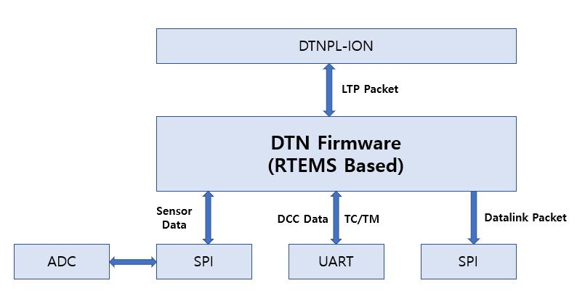
그림 2.1 SBC Firmware I/F

ION Software 개요
Interplanetary Overlay Network(ION)은 Bundle protocol, Licklider Transmission Protocol의 기능이 구현된 소프트웨어이며, DTNPL에서는 RTEMS 운영체제를 기반으로 동작한다. ION은 CFDP, BSS를 사용하여 메시지 전송, 파일 전송 및 데이터 스트리밍 서비스를 제공한다. ION Software가 동작하기 위해서는 다음의 기능들을 제공한다.
- Interplanetary Communication Infrastructure(ICI)
플랫폼 코어 서비스를 제공하기 위한 라이브러리
Simple Data Recorder, Personal Space Management 등의 기능을 제공
- CCSDS File Delivery Protocol(CFDP)
파일 전송 시 데이터 세그먼트는 CRC를 사용해 보호되며 데이터 정합성을 위해 전송이 완료된 파일에 대해 checksum 기능을 제공함
- Bundle Protocol(BP)
Custody transfer, retention constraints 등의 서비스를 통해 이종 하위 네트워크 (convergence layer) 및 장거리 통신 환경에서 효율적인 종단간 데이터 전송 기능 수행
- Licklider Transmission Protocol(LTP)
Flow control, report segment, acknowledgment, multiple sessions, retransmission 등의 기능 및 서비스를 통해 전송 계층 레벨의 신뢰성을 제공
그림 2.2 는 ION의 데이터 처리 동작을 보여준다.
- 애플리케이션 서비스가 bp_send 함수를 호출하여 데이터를 전송하려고 하면, 목적지의 EID를 database에서 확인하여 bundle을 구성하고 이를 포워딩 큐에 저장한다.
- Forwarder 작업은 목적지의 BP EID를 통해 목적지에 대한 경로를 계산한다.
- 목적지가 결정되면 Convergence Layer Adapter(CLA)가 프로토콜을 선택해 Transmission Queue에 번들을 추가해 Bundle을 전송하고, 이를 수신한 노드는 Destination EID가 로컬 Database에 저장되어 있는지 확인한다.
- Bundle을 수신한 노드가 목적지 EID면 Delivery Queue에 추가되어 Bundle의 Payload가 처리되며, 전달을 수행하는 릴레이 노드일 경우 라우팅 설정에 따라 목적지 노드로 Bundle을 포워딩 하기 위해 Forwarding Queue에 추가한다.

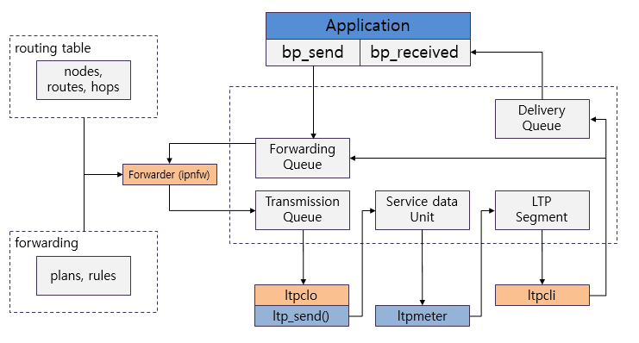
그림 2.2 ION Software의 데이터 흐름도

기능 및 동작

SBC Firmware의 기능 및 동작
SBC Firmware의 세부적 기능은 Datalink Packet 전송기능, DCC 데이터 전달기능, TC처리 및 TM 전송기능으로 구성된다.

Datalink Packet 전송기능
SBC Firmware는 상위에 존재하는 DTNPL-ION으로부터 LTP Packet을 Loopback Socket (UDP Port 8000)을 통해서 전달받아 Datalink Packet의 Header및 CRC-16을 추가하여 완성된 Datalink Packet을 USRT Interface를 통하여 전송하는 기능을 수행한다. 표 3.1은 Datalink Packet의 구조를 나타내며 표 3.2는 Datalink Packet 내의 각 Field에 대한 설명을 나타낸다.

VN | Type | SHF | APID | SF | PSC | PL | SP | User Data Field | CRC
표 3.1 Datalink Packet의 구조

표 3.1에 노란색으로 표시된 부분이 DTNPL-ION으로부터 UDP Port 8000을 통하여 전송받은 LTP Packet으로 SBC Firmware는 LTP Packet에 표 3.2에 기술된 Datalink Header및 CRC 정보를 추가하여 Datalink Packet을 구성한다. 이렇게 구성된 Datalink Packet은 USRT를 통해 전송된다.

Field name | Size (bit) | Description | Comments
VN | 3 | 000b (고정값) | Version 1
Type | 1 | 0b (고정값) | Telemetry
SHF | 1 | 1b (고정값)
APID | 11 | 11 bits (1 or 2)  DTNPL-ION으로부터 전달 받은 LTP Packet내의 EID값에 따라 1 혹은 2의 값을 갖도록 설정된다.
SF | 2 | 11b (standalone) or combination of 01b / 00b / 10b (first / continue / last) | TBD
PSC | 14 | Modulo-16384, 0 ~ 16383  Datalink Packet을 전송 시마다 증가한다. | The sequential binary count of each packet
PL | 16 | (Length of SP)+(Length of User Data Field)+(Length of CRC) -1
SP | 32 | 0x352EF853 (고정값)
User Data Field | Variable | Max 65536 Octets. Refer to Table 4-5. | LTP Packet
CRC | 16 | CRC-16-CCITT (Polynomial: x¹⁶+x¹²+x⁵+1)  Calculation field: (SP)+(User Data Filed)
표 3.2 Datalink packet내 Field 정의

DCC Data 전달 기능
SBC Firmware는 UART를 통해 수신 받은 TeleCommand Packet 중에서 COMMAND Field의 값이 0xC6의 값을 갖는 경우 DCC Data로 인식하여 이를 DTNPL-ION에 전달한다. 그림 3.1은 TC/TM Packet의 구조를 나타내며 SBC Firmware는 UART를 통해 이와 같은 TC/TM Packet을 수신 시에 4번째 Octet값을 읽어 0xC6의 값을 갖는 DCC Data의 경우 이를 Local Loopback Socket을 이용하여 UDP Port 2113으로 전송하여 DTNPL-ION에 전달한다.

그림 3.1 TC/TM Packet 구조

TC 처리 및 TM 전송 기능
SBC Firmware는 UART를 통해 수신 받은 TeleCommand Packet 중에서 그림 3.1의 각 필드가 표 3.3에 기술된 TC에 해당하는 경우 이를 처리하고 TM을 전송한다.

Type | Name | Sync | Length | Command | Packet No. | Payload | Action
SBC  TC | Time Setting | 0xAA | 0x0006 | 0x02 | 0x00 | OBT | ACK/NACK
SBC  TC | SOH Request | 0xAA | 0x0000 | 0x03 | 0x00 | None | SOH/NACK
SBC  TC | Script1 | 0xAA | 0x000E | 0x04 | 0x00 | Ionstart (12bytes) | ACK/NACK
SBC  TC | Script1 | 0xAA | 0x0009 | 0x04 | 0x00 | Killm(7bytes) | ACK/NACK
표 3.3 TeleCommand List

Type | Name | Sync | Length | Command | Packet No. | Payload | Action
SBC  TM | SOH Data | 0xAA | 0x0041 | 0x14 | 0x00 | SOH Data (65bytes)
SBC  TM | NACK | 0xAA | 0x0041 | 0x15 | 0x00 | Reserved(65bytes)
SBC  TM | ACK | 0xAA | 0x0041 | 0x16 | 0x00 | Reserved(65bytes)
표 3.4 TeleMetry List

TM Name | Field | Size
SOH  Data  (65 bytes) | temp_board (Board temperature) | 4 bytes
SOH  Data  (65 bytes) | temp_fpga (FPGA temperature) | 4 bytes
SOH  Data  (65 bytes) | volt_28 (28.0V input voltage level) | 2 bytes
SOH  Data  (65 bytes) | volt_3.3 (3.3V voltage level) | 2 bytes
SOH  Data  (65 bytes) | volt_1.2 (1.2V voltage level) | 2 bytes
SOH  Data  (65 bytes) | curr_28 (28.0V input current level) | 2 bytes
SOH  Data  (65 bytes) | time (Current DTNPL time) | 6 bytes
SOH  Data  (65 bytes) | run_time (Time(second) count after DTNPL power on) | 4 bytes
SOH  Data  (65 bytes) | fpga_ver (SBC FPGA version) | 1 byte
SOH  Data  (65 bytes) | fw_ver (SBC firmware version) | 1 byte
SOH  Data  (65 bytes) | edac (EDAC count) | 4 bytes
SOH  Data  (65 bytes) | tmtc_rx_pkt_cnt (SBMU→DTNPL received packet count) | 4 bytes
SOH  Data  (65 bytes) | tmtc_tx_pkt_cnt (DTNPL→SBMU send packet count) | 4 bytes
SOH  Data  (65 bytes) | downlink_pkt_cnt (DTNPL→PDHU send packet count) | 4 bytes
SOH  Data  (65 bytes) | dtn_state (ION start/stop state) | 1 byte
SOH  Data  (65 bytes) | ion_ver (ION version) | 2 bytes
SOH  Data  (65 bytes) | RFU_1 (Reserved) | 4 bytes
SOH  Data  (65 bytes) | RFU_2 (Reserved) | 4 bytes
SOH  Data  (65 bytes) | RFU_3 (Reserved) | 4 bytes
SOH  Data  (65 bytes) | RFU_4 (Reserved) | 4 bytes
SOH  Data  (65 bytes) | RFU_5 (Reserved) | 2 bytes
표 3.5 SOH Data Format

- COMMAND가 0x02인 경우 Time Setting TeleCommand로 인식하고 6byte의 OBT값을 읽어 DTNPL 내부의 Software Timer에 값을 설정한다. 정상적인 Time Setting TC인 경우 표 3.4에 기술된 ACK를 전송하고 비정상적인 TC인 경우 NACK를 전송한다.
- COMMAND가 0x03인 경우 SOH Request TeleCommand로 인식하고 정상적인SOH Request TC의 경우 SPI 인터페이스를 통하여 ADC에서 전압, 전류, 온도 정보를 취득하여 표 3.4에 기술된 SOH TM을 전송하고 비 정상적인 TC인 경우 NACK를 전송한다. 표 3.5는 SOH TM내부 필드를 설명한다.
- COMMAND가 0x04인 경우 Script1 TeleCommand로 인식하고 Length Field 값에 따라 ionstart/killm의 shell command를 수행한다. 정상적인 Script1 TC의 경우 표 3.4에 기술된 ACK를 전송하고 비정상적인 TC인 경우 NACK를 전송한다.

DTNPL-ION의 기능 및 동작
DTNPL-ION이 제공하는 응용 기능은 크게 텍스트 메시지 전송 기능, 파일 전송 기능, 비디오 스트리밍 기능 및 TC/TM 기능으로 구성된다.

메시지 전송 기능
ION-3.6.1 버전에서 제공하고 있는 응용 프로그램인 bpsource 및 bpsink를 통해 종단간 텍스트 메시지를 송수신하는 기능으로서, 주로 DCC로부터 DTNPL-ION 노드로 원격 제어(Telecommand) 명령을 송신하기 위한 목적으로 사용

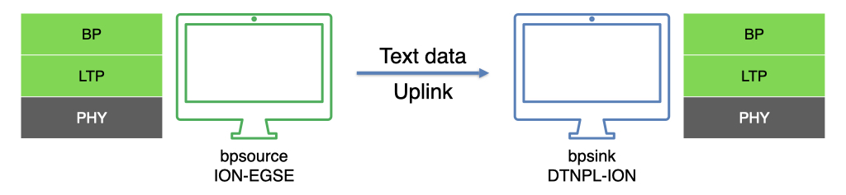
그림 3.2 메시지 전송 기능

- ION-EGSE 노드에서 bpsource 프로그램 실행
  - 커맨드: bpsource <destination endpoint ID> [“<text>”] [-t<Bundle TTL>]
- bpsource 프로세스가 bp_send 함수를 호출하여 목적지 Endpoint 의 bpsink 프로세스 서비스 번호로 해당 텍스트 내용을 전송
- DTNPL-ION 노드는 Bundle Protocol Agent (BPA) 에 의해 수신 번들의 목적지 EID와 로컬 노드의 EID가 동일하므로 수신 번들을 로컬 SDR 의 delivery queue에 저장
- bpsink 프로세스가 bp_receive 를 호출하여 delivery queue 로부터 해당 번들 수신 및 텍스트 메시지 처리

파일 전송 기능
ION-3.6.1 버전에서 제공하고 있는 응용 프로그램인 bpcp를 통해 파일 데이터를 전송하는 기능으로서, 주로 DTNPL-ION 노드에서 생성 및 기록된 로그 파일 등 housekeeping 관련 데이터 등을 DCC에서 수신받는 목적으로 사용

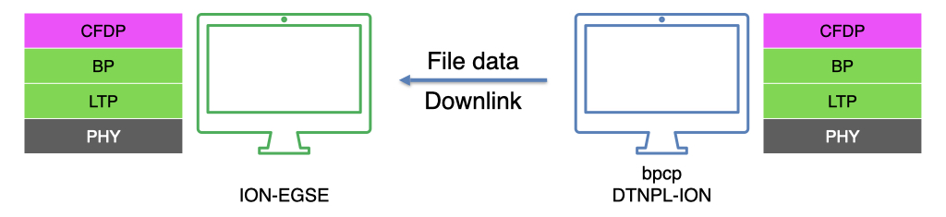
그림 3.3 파일 전송 기능

- DTNPL-ION 노드에서 bpcp 프로그램 실행
  - 커맨드: bpcp [-dqr | -v] [-L Bundle Lifetime] [-C custody on/off] [-S Class of Service] [host1:]file1 … [host2:]file2
- bpcp 프로세스가 옵션 및 인자로 주어진 해당 디렉토리 및 파일명과 목적지 노드의 주소를 사용하여 CFDP File Delivery Unit (outbound FDU)을 구성하고, cfdp_put 함수를 호출하여 로컬 SDR 의 CFDP outbound queue 에 저장
- Bundle Protocol Unit data Transfer Adapter (BPUTA) 서비스가 CFDP outbound queue 에 있는 FDU 를 dequeue 하고, 해당 FDU로부터 커맨드 라인 옵션을 통해 주어진 TTL, Custody, CoS 값을 확인하여 번들의 primary block 및 payload 구성 후 bp_send 를 통해 번들 전송
- ION-EGSE 노드는 Bundle Protocol Agent (BPA) 에 의해 수신 번들의 목적지 EID와 로컬 노드의 EID가 동일하므로 수신 번들을 로컬 SDR 의 delivery queue에 저장
- BPUTA 프로세스의 receive 스레드가 bp_receive를 호출하여 delivery queue 로부터 해당 번들 수신 및 inbound FDU 를 처리
- 수신한 Metadata PDU, filedata PDU, EOF PDU를 통해 파일명, 데이터 및 관련 정보들을 수집하고, CFDP 설정 파일에 의해 구성된 로컬 CFDP SDR 을 참조하여 CRC 검증 등 관련 절차 진행 후 로컬 디렉토리에 파일 저장

비디오 스트리밍 기능
ION-3.6.1 버전에서 제공하고 있는 응용 프로그램인 bssdriver 및 bsscounter에 한양대학교에서 코드를 수정 및 추가하여 비디오 데이터 스트리밍 기능을 구현하였으며, 주로 DTNPL-ION 노드에서 수집한 원격 관측 (Telemetry) 데이터를 DCC 에서 수신하여 영상을 재생하기 위한 목적으로 사용

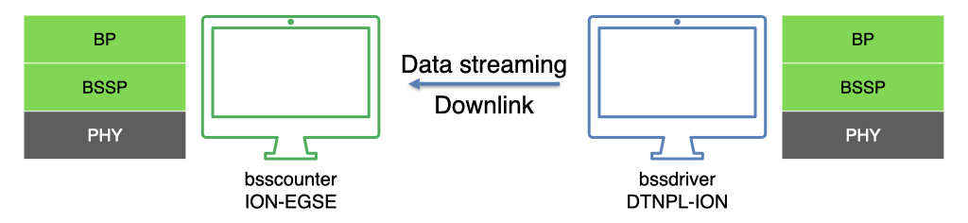
그림 3.4 비디오 스트리밍 기능

- DTNPL-ION 노드에서 bssdriver 프로그램 실행
  - 커맨드: bssdriver <own endpoint ID> <destination endpoint ID> <number of bundles> [<class of service>]
- bssdriver 프로세스 실행 시 한양대학교에서 추가한 코드에 의해 MPEG4 포맷의 동영상 파일을 읽고 bp_send 함수를 호출
- BPA가 번들을 처리하여 로컬 SDR의 transmission queue 에 enqueue
- bsspclo (BSSP Convergence Layer Output) 서비스가 BPA로부터 세마포어를 전달 받으면 transmission queue로부터 번들을 dequeue하고, bssp_send 함수를 호출하여 번들을 스트리밍
- ION-EGSE 노드의 bsspcli (BSSP Convergence Layer Input) 서비스가 수신한 번들을 로컬 SDR의 delivery queue 에 enqueue
- bsscounter프로세스가 bp_receive 함수를 호출하여 delivery queue로부터 번들을 dequeue하고, payload 데이터 (동영상 프레임)를 처리하고, 동영상 재생 프로그램을 통해 재생

Telecommand (TC) / Telemetry (TM) 기능
ION-3.6.1 버전에서 제공하고 있는 응용 프로그램인 bpsource 및 bpsink를 이용, 한양대학교에서 TC 처리를 위한 코드를 추가하여 원격으로 특정 명령을 실행할 수 있도록 기능 구현한 것으로서, 주로 DCC로부터 DTNPL-ION 노드로 TC 메시지를 송신하고 DTNPL-ION 노드에서 해당 명령을 실행하기 위한 목적으로 사용
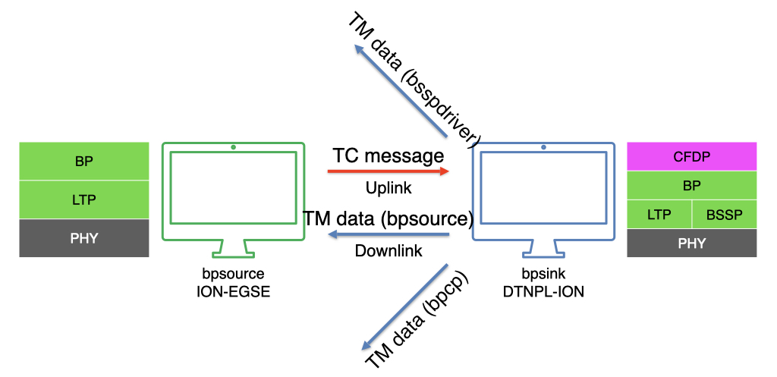
그림 3.5 TC / TM 기능

- ION-EGSE 노드에서 bpsource 프로그램 실행
  - 커맨드: bpsource <destination endpoint ID> [“<text>”] [-t<Bundle TTL>]
- bpsource 프로세스가 bp_send 함수를 호출하여 목적지 Endpoint 의 bpsink 프로세스 서비스 번호로 TC 메시지를 전송
- DTNPL-ION 노드는 BPA에 의해 수신 번들의 목적지 EID와 로컬 노드의 EID가 동일하므로 수신 번들을 로컬 SDR 의 delivery queue에 저장
- bpsink 프로세스가 bp_receive 를 호출하여 delivery queue 로부터 해당 번들 수신 및 TC 메시지 parsing 을 통한 특정 명령 수행 (프로세스 실행)

DTN Service Adaptor (DSA) 기능
- ETRI-한양대학교 간 공동 개발한 udplso 및 udpbso 서비스 동작 시 SBC 펌웨어가 인지할 수 있는 패킷 식별 코드 총 5바이트를 전송 계층 메시지 앞부분에 append 하여 의사 (pseudo) 포트포워딩 및 릴레이 기능을 수행

- 상세 설계

SBC Firmware의 상세 설계
SBC Firmware는 Datalink Packet 전송기능, DCC 데이터 전달기능, TC처리 및 TM 전송기능을 수행하기 위하여 .그림 4.1에서 나타난 바와 같이 3개의 Task와 1개의 ISR로 구성된다. 외부 인터페이스로는 UART/USRT/SPI/Socket을 사용한다.
- Datalink Packet 전송기능 : Task1에서 수행
- DCC 데이터 전달기능 : Task2에서 수행
- TC처리 및 TM전송기능 : Task3에서 수행

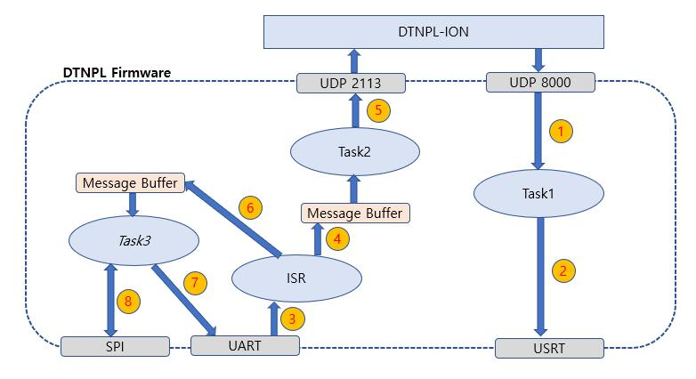
그림 4.1 SBC Firmware 상세 동작

Task1 상세설계 (Datalink Packet 전송기능)

세부기능
Task1은 DTNPL-ION으로부터 LTP Packet을 수신하여 Datalink Header를 삽입하여 USRT로 전송하는 기능을 수행하여 그 세부 동작은 다음과 같다.
- 1에서는 Local Loopback Socket의 UDP Port 8000의 Message 도착을 대기하며, DTNPL-ION으로부터 전송된 LTP Packet이 해당 UDP Port를 통해 수신되면 LTP Packet의 특정 위치에서 EID Field를 확인하여 Datalink Packet의 APID값을 결정한다.
- 2에서는 표 3.2에 설명된 Datalink Packet의 Header를 구성하고 CRC-16을 계산하여 첨부하여 이를 USRT Interface를 통하여 전송한다. USRT 전송 시 사용되는 Clock은 2 MHz를 적용하여 사용한다.

기능 구현
        - 기능 블록도 및 플로우차트
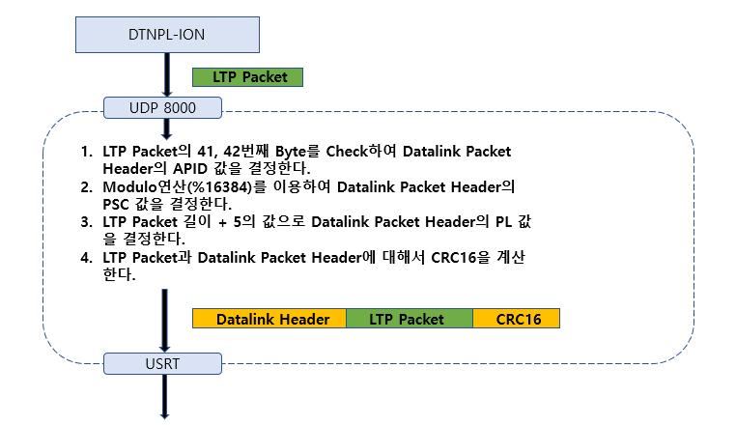
그림 4.2 Task1의 기능 설명

그림 4.2는 Task1이 DTNPL-ION으로부터 LTP Packet을 수신하여 USRT로 전송하기 전에 수행하는 동작 흐름을 보여준다. 이와 같은 동작은 Datalink Packet Header및 CRC16을 LTP Packet에 붙여 표3.2에 설명된Datalink Packet을 구성하는 것으로 다음과 같이 상세하게 설명할 수 있다.
- Task1은 DTNPL Firmware 구동 시 자동으로 시작되며 UDP Port 8000번을 Blocking Mode로 Monitoring하며 Pending State로 대기한다.
- DTNPL ION으로부터 LTP Packet을 수신하면 LTP Packet의 EID Field(41, 42번쨰 바이트)를 확인하여 41번째 바이트가 32h, 42번쨰 바이트가 30h인 경우 APID를 1로 결정하고 41번째 바이트가 32h, 42번쨰 바이트가 31h인 경우 APID를 2로 설정하며, 이외의 경우에는 APID를 Default값인 1로 설정한다.
- PSC는 0으로 초기화되며 LTP Packet을 매번 전송 시 1씩 증가하며 Modulo 16384동작을 수행하여 0부터 16383의 값을 가지게 된다.
- PL은 LTP Packet길이 + 5로 설정한다.
- CRC는 SP부터 LTP Packet마지막까지 데이터를 이용하여 계산한다.

        - 주요 함수별 기능 구현

Task1의 동작을 구현한 주요 코드 및 함수를 다음과 같이 설명할 수 있다.

server.sin_family = AF_INET;
server.sin_addr.s_addr = INADDR_ANY;
server.sin_port = htons( 8000 );

if( bind(rxsocket_desc,(struct sockaddr *)&server , sizeof(server)) < 0)
{
perror("bind failed. Error");
return 1;
}

중략

while ( (read_size = recv(rxsocket_desc, &client_message[head_size] , 8192, 0)) > 0 )
{
/* Task1의 Main 동작 코드 */
}

위의 코드는 Task1의 Main동작 코드를 구성하는 반복문으로 UDP Port 8000번의 수신에 대기중인 동작을 보여준다. recv()라는 socket API()를 이용하여 UDP Port 8000을 통하여 DTBPL ION이 메시지를 보낼 때까지 Blocking Mode로 대기하며, LTP Packet을 수신하게 되면 이를 While Loop내에서 처리하고 다시 UDP Port 8000을 통해 전달되는 메시지를 처리하는 대기 상태로 전환된다.

#define POS_EID_1ST_BYTE 41
#define POS_EID_2ND_BYTE 42
if ( ( client_message[head_size+POS_EID_1ST_BYTE] == 0x32 ) &&
( client_message[head_size+POS_EID_2ND_BYTE] == 0x30 ) ) {
/* if EID field of LTP packet is 20 */
dlp.APID=1; /* confirmed by HY Univ. */
}
else if ( ( client_message[head_size+POS_EID_1ST_BYTE] == 0x32 ) &&
( client_message[head_size+POS_EID_2ND_BYTE] == 0x31 ) ) {
/* if EID field of LTP packet is 21 */
dlp.APID=2; /* confirmed by HY Univ. */
}
else {
dlp.APID=1; // default value
}

위의 코드는 Task1의 Main Loop Statement 내부에 위치하는 코드로 수신된 LTP Packet ( client_message[] )의 41,42번째 Byte를 검사하여 정해진 규칙에 따라 APID를 결정한다.

crcInit();
memcpy(&client_message[0], &dlp, head_size);
vCalcCRC(&client_message[6], 4 + read_size, &crc_exp);
memcpy(&client_message[head_size + read_size], &crc_exp, 2);

위의 코드는 LTP Packet앞에 작성된 Downlink Packet Header를 위치시키고 CRC-16을 계산하여 첨부하는 코드이다. crcInit() 및 vCalcCRC() 함수는 CRC16을 계산하기 위해 작성된 함수이다.

ISR의 동작

세부기능
ISR에서는 UART를 통해 수신되는 데이터를 검증하여 데이터의 종류에 따라 DCC Data는 Task2로 전송하고 TeleCommand는 Task3로 전송한다.
- 3에서는 UART를 통해 수신되는 데이터를 분석하여 구성한 Packet이 DCC Data인 경우 DTNPL-ION으로의 전달을 위해 4에서와 같이 Message Buffer를 통하여 Task2로 전송한다.
- 3에서는 UART를 통해 수신되는 데이터를 분석하여 구성한 Packet이 TeleCommand인 경우 이를 처리하고 TeleMetry를 전송하기 위하여6에서와 같이 Message Buffer를 통하여 Task3로 전송한다.

기능 구현
        - 기능 블록도 및 플로우차트
그림 4.3은 ISR의 동작 흐름을 기술한다. 구체적인 설명은 다음과 같이 기술 할 수 있다.
- ISR은 RTEMS의 rtems_interrupt_handler_install()함수를 이용하여 UART interrupt발생 시에 호출되도록 RTEMS OS에 등록된다.
- ISR호출 시에 UART Register를 읽어서 UART RxBuffer에 있는 Byte Count를 읽어서 rcnt에 저장한다. (STAGE1)
- rcnt가 0보다 큰 경우(UART Rx Buffer에 Data가 존재하는 경우) 다음의 동작을 수행한다. (STAGE2)
- UART Register로부터 rxdata를 읽어 들이고 rcnt값을 1만큼 감소 시킨다.
  - 현재 ISR의 State Machine의 상태(rsta)가 0인 경우, Packet의 시작을 나타내는 SYNC Byte(0xAA)를 수신하는 지를 확인한다. rxdata의 값이 0xAA(SYNC)인지 확인하여, 아닌 경우 아무런 동작을 하지 않고 STAGE1으로 이동하며, 0xAA가 맞는 경우 State Machine의 상태(rsta)를 1로 설정하고, 읽어 들인 데이터(rxdata)를 버퍼에 저장하고, 수신된 데이터 카운터(dcnt)를 증가 시킨 후에 STAGE1으로 이동한다.
  - 현재 ISR의 State Machine의 상태(rsta)가 1인 경우, rxdata를 버퍼에 저장하고, 수신된 데이터 카운터(dcnt)를 증가 시키고 rsta=2로 설정한 후에 STAGE1으로 이동한다.
  - 현재 ISR의 State Machine의 상태(rsta)가 2인 경우, rxdata를 버퍼에 저장하고, 수신된 데이터 카운터(dcnt)를 증가 시키고 rsta=3으로 설정한다. rxlen를 rxdata+5로 설정하고 STAGE1으로 이동한다.

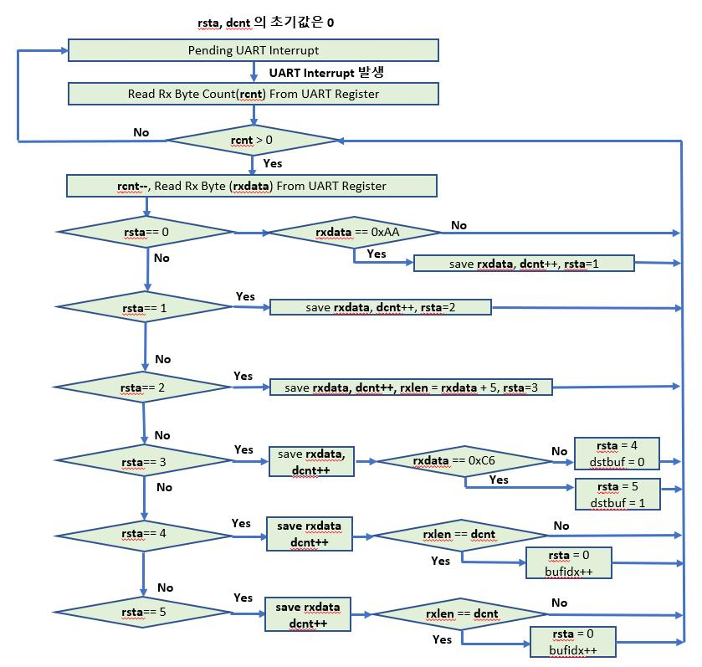
그림 4.3 ISR 동작 흐름도

- 현재 ISR의 State Machine의 상태(rsta)가 3인 경우, rxdata를 버퍼에 저장하고, 수신된 데이터 카운터(dcnt)를 증가 시킨다. rxdata가 0xC6인 경우 DCC Data를 수신하는 것으로 판단하여 rsta=5로 설정하며, Data를 저장하는 Buffer는 DCC Data를 저장하는 Buffer를 이용한다. Rxdata가 0xC6이 아닌 경우 TC Data를 수신하는 것으로 판단하여 rsta=4로 설정하며 Data를 저장하는 Buffer는 TC Data를 저장하는 Buffer를 이용한다. 설정을 완료 하면 STAGE1으로 이동한다.
- 현재 ISR의 State Machine의 상태(rsta)가 4인 경우, TC Data를 수신하는 경우로 rxdata를 버퍼에 저장하고, 수신된 데이터 카운터(dcnt)를 증가 시킨다. 실제 수신된 데이터 길이(dcnt)와 Packet내 길이 정보(rxlen)가 동일한 경우 Packet수신이 완료 된 것으로 판단하여 rsta=0으로 설정하고 사용하던 Buffer의 Index를 증가시킨다. 설정이 완료되면 STAGE1으로 이동한다.
- 현재 ISR의 State Machine의 상태(rsta)가 5인 경우, DCC Data를 수신하는 경우로 rxdata를 버퍼에 저장하고, 수신된 데이터 카운터(dcnt)를 증가 시킨다. 실제 수신된 데이터 길이(dcnt)와 Packet내 길이 정보(rxlen)가 동일한 경우 Packet수신이 완료 된 것으로 판단하여 rsta=0으로 설정하고 사용하던 Buffer의 Index를 증가시킨다. 설정이 완료되면 STAGE1으로 이동한다.

        - 주요 함수별 기능 구현

ISR의 동작을 구현한 주요 코드 및 함수를 다음과 같이 설명할 수 있다.

status = rtems_interrupt_handler_install(0x03,"consoleminwoo",RTEMS_INTERRUPT_SHARED, handleUartIrq , NULL);

위의 코드는 ISR 함수인 handleUartIrq()를 RTEMS OS에 IRQ 3번으로 등록하는 코드로 IRQ 3번은 UART Interrupt에 할당된 번호로 UART Interrupt가 발생하면 handleUartIrq()함수가 호출되게 된다. habdleUartIrq()함수 내부는 그림 4.3에 설명된 기능이 구현된다.

Task2의 동작 (DCC 데이터 전달기능)

세부기능
Task2는 해당 Task에 할당된 Message Buffer를 모니터링 하여 DCC Data가 저장되어 있는 경우 이를 Local Loopback Socket을 이용하여 5에서와 같이 UDP Port 2113으로 전송한다.

기능 구현
        - 기능 블록도 및 플로우차트
그림 4.4는 Task2의 동작 흐름을 보여준다. Task2는 무한 루프상에서 10Msec 간격으로 DCC Data Buffer에 ISR로부터 수신된 DCC Data가 존재하는지 확인하고 Data가 존재하는 경우 Command Byte를 한번 더 확인하여 그 값이 0xC6, 즉 DCC Data인 경우 Buffer의 Data를 sendto()함수를 이용하여 UDP Port 2113으로 전송하여 DTBPL ION으로 전달한다. Command가 DCC Data가 아닌 경우 Nack Message를 전송한다.
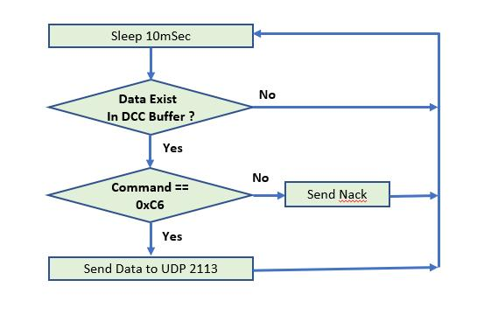
그림 4.4 Task2의 동작 흐름도

        - 주요 함수별 기능 구현

status = rtems_task_start(Task_id[3], UARTT_task, 3);

위 코드는 task2 함수인 UARTT_task를 RTEMS의 rtems_task_start()함수를 이용하여 수행하는 코드이다. Task로 생성된 task2는 그림 4.4에 나타난 바와 같이 무한 루프를 수행하며 동작한다.

switch(trdata[tcur][3]) {
case 0xC6:
sendto(txsocket_desc, &trdata[tcur], trdata[tcur][2]+5, 0,
( struct sockaddr*)&txserver, sizeof(txserver));
rx_pkt_cnt++;
break;
default:
txdata[0] = 0xAA; // sync
txdata[1] = 0x00; // length
txdata[2] = 0x01; // length
txdata[3] = 0x15; // NACK command
txdata[4] = 0x00; // packet no
for(midx=5;midx<70;midx++)
txdata[midx] = 0x00;
tm_sended(70);
break;
} // switch

위 코드는 수신된 DCC Data에서 Command Byte를 읽어서 0xC6인 경우 socket 함수인 sendto()를 이용하여 DTNPL ION에 DCC Data를 전달하고, 0xC6이 아닌 경우 Nack를 전송하는 기능을 수행한다.

Task3의 동작 (TC처리 및 TM전송기능)

세부기능
Task3는 해당 Task에 할당된 Message Buffer를 모니터링 하여 TeleCommand가 저장되어 있는 경우 이를 처리하기 위하여 읽어오며, TeleCommand의 종류에 따라 적합한 동작을 수행하고 알맞은 TeleMetry를 전송한다.
- Task3는 표 3.5에 표기된 SOH정보를 구성하기 위하여 8에서처럼 SPI를 통하여 외부 ADC로부터 측정된 값을 읽어 들인다.
- 해당 Task에 할당된 Message Buffer로부터 TeleCommand를 읽어 들여 그 종류에 따라 아래와 같이 처리한다.
- Timeset TeleCommand의 경우 TeleCommand에서 OBT를 추출하여 내부 Timer에 설정하고 Ack를 전송한다. 해당 TeleCommand Syntax에 문제가 있으면 NACK를 전송한다.
- SOH Request TeleCommand의 경우 8의 동작에서 얻은 정보를 기반으로 포3.5에 표기된 정보를 구성하여 SOH TeleMetry정보를 전송한다. TeleCommand Syntax에 문제가 있으면 NACK를 전송한다.
- Script1 TeleCommand의 경우 표 3.3에 표시된 정보에 근거하여 DTNPL-ION의 프로그램을 시작 혹은 중지시키는 Shell Command를 수행하고 ACK를 전송한다. 해당 TeleCommand Syntax에 문제가 있으면 NACK를 전송한다.

기능 구현
        - 기능 블록도 및 플로우차트
그림 4.5는 Task3의 동작 흐름을 보여 준다. Task3는 TC Data Buffer에 수신된 TC Data가 존재하는 경우 TC Data의 Command에 따라 알맞은 동작을 수행한다. 동작은 다음과 같다.
- TC Data의 Command가 0x02(Timeset)인 경우 TC에서 Time정보를 추출하여 DTNPL의 시간을 설정하고 Ack를 전송한다.
- TC Data의 Command가 0x03(SOH)인 경우 SOH정보를 추출하여 SOH Telementry를 전송한다.
- TC Data의 Command가 0x04(Scrip)인 경우 알맞은 Script명령어를 수행한다.
- TC Data의 Command가 위의 어떤 것도 아닌 경우 Nack를 전송한다.
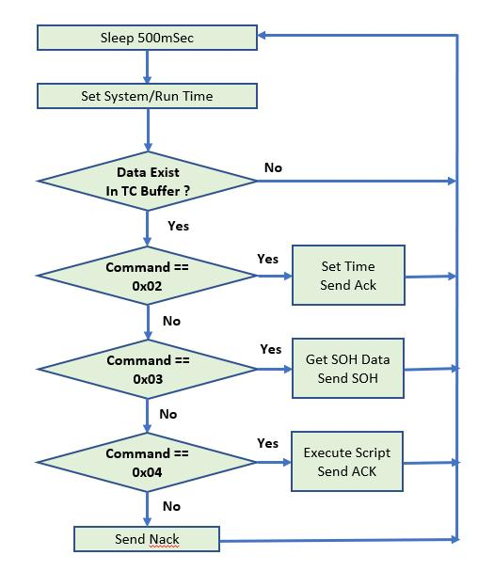
그림 4.5 Task3의 동작 흐름도

        - 주요 함수별 기능 구현

status = rtems_task_start(Task_id[2], UARTR_task, 2);
위 코드는 task3 함수인 UARTR_task를 RTEMS의 rtems_task_start()함수를 이용하여 수행하는 코드이다. Task로 생성된 task3는 그림 4.5에 나타난 바와 같이 무한 루프를 수행하며 동작한다.

SPI_ADC_REG_SLAVE = 0x1;
SPI_ADC_REG_SLAVE = 0x0;
SPI_ADC_REG_TRANSMIT = ADC_0_CH;
delay(100);
value = SPI_ADC_REG_RECEIVE;
value = SPI_ADC_REG_RECEIVE;

SPI_ADC_REG_TRANSMIT = ADC_0_CH;
delay(100);
value = SPI_ADC_REG_RECEIVE;
value = SPI_ADC_REG_RECEIVE;

value = (value >> 16);
value = (value - 550) * 100 / 196 + 35;

txdata[5] = (value >> 24) & 0xFF; // temp_board
txdata[6] = (value >> 16) & 0xFF; // temp_board
txdata[7] = (value >> 8) & 0xFF; // temp_board
txdata[8] = (value & 0xFF); // temp_board

위의 코드는 task3가 SOH Telemetry구성시 ADC를 이용하여 보드 온도 값을 읽어 들여 이 정보를 SOH Telemetry Packet의 byte[5:8]에 저장하는 동작을 보여준다.

DTNPL-ION의 상세 설계
DTNPL-ION은 메시지 전송, 파일 전송, 비디오 스트리밍, Telecommand(TC) 전송 및 Telemetry(TM) 전송 등을 수행한다. 이러한 기능을 사용하기 위해 Default 프로토콜로 LTP를 attach하여 메시지 및 파일 전송을 기본으로 할 수 있도록 설정한다. 필요시에는 비디오 스트리밍용 프로토콜인 BSSP를 attach하여 해당 기능을 수행한다.

메시지 전송 기능

세부 동작
DTNPL-ION에서는 메시지를 전송할 때 LTP를 사용한다. 가장 먼저, ION에서 bpsource를 통해 목적지 노드의 Eid와 전송할 내용을 입력 받는다. 그 후에는 udplso를 통해 SBC Firmware(loopback)로 메시지를 전송하고 SBC Firmware는 목적지 노드로 메시지를 전송한다.

상세 파라미터
- LTP 상세 설정 (ipn.ltprc)
1 20
a span 20 20 20 1000 16000 3 ‘udplso 127.0.0.1:8000’
a span 21 20 20 1000 16000 3 ‘udplso 127.0.0.1:8000’
w 1

s ‘udplsi 127.0.0.1:2113’
- 1 20
  - 1: LTP 초기화 커맨드
  - 20 : Max export session 수 – 데이터 전송을 위한 각 span의 최대 세션 수를 20으로 제한한다.

- a span 20(21) 20 20 1000 16000 34 ‘udplso 127.0.0.1:8000’
(순서: a span peer_engine_nbr max_export_sessions max_import_sessions aggregation_size_limit aggregation_time_limit ‘LSO_command’)
  - a span : 해당 노드로의 span을 추가한다
  - peer_engine_nbr : span을 추가할 노드
  - max_export_sessions : 데이터 전송 시 사용되는 Transmission 세션의 최대 개수
  - max_import_sessions : 데이터 수신 시 사용되는 세션의 최대 개수
  - aggregation_size_limit : LTP 세그먼트를 블록으로 결합할 때 할당하는 최대 크기
  - aggregation_time_limit : LTP 세그먼트 Aggregation시 최대 timeout 시간
  - ‘LSO_command’ : 데이터 전송 시에 사용되는 udplso 설정 값 (목적지 ip와 포트 작성)
- w 1
  - w : Watch character enable 여부 ( 0 – disable, 1 – enable )
- s ‘udplsi 127.0.0.1:2113’
  - s ‘LSI_command’ : LSI_command에 명시된 ip, 포트로 LTP 애플리케이션들을 수행

파일 전송 기능

세부 동작
DTNPL-ION에서는 파일을 전송할 때 LTP를 기본으로 사용하며 이에 더해 CFDP를 추가로 사용하여 전송한다. CFDP에서는 파일 무결성 검증을 위한 CRC 검증을 수행한다. 그 후에는 LTP 메시지 전송과 동일하게 Segmentation 및 Aggregation 과정을 통해 파일이 전송된다.

상세 설정
- CFDP 상세 설정 (ipn.cfdprc)
1
m discard 1
m segsize 65535
s bputa
- 1
  - 1 : CFDP 초기화 커맨드
- m discard 1
  - m discard : 부분으로 수신된 파일에 대해 discard 수행 여부 ( 0 – disable, 1 – enable )
- m segsize 65535
  - m segsize max_byte_per_file_data_segment : PDU 내의 각 파일의 크기 설정
- s bputa
  - s ‘UT command’ : 명시된 UT-layer adapter를 통해 CFDP 수행

비디오 스트리밍 기능

세부 동작
DTNPL-ION은 LTP를 사용하여 대부분의 애플리케이션을 실행한다. 그 중 BSS는 다른 애플리케이션과 다르게 BSSP를 사용하여 스트리밍을 수행한다. 스트리밍은 한양대에서 보완하여 개발한 bssdriver / bsscounter를 사용하여NAND Flash 메모리에 있는 MPEG4 파일을 읽어 전송하는 방식으로 수행된다.
- bssdriver / bsscounter
  - DTNPL-ION에서는 스트리밍을 수행할 때 bssdriver를 사용하여 스트리밍 데이터를 전송하고 bsscounter를 통해 데이터를 받아 VLC Player에 Loopback으로 전송하여 스트리밍을 수행한다.

- DTN프로토콜 자동 전환
  - bssdriver에서 스트리밍을 수행할 때 default로 설정 되어 있던 LTP를 BSSP로 전환하는 동작을 가장 먼저 수행한다. 특정 plan에 attach 되어 있던 LTP outduct를 planduct를 활용하여 detach 한 후 BSSP outduct를 attach함으로써 스트리밍을 위한 환경 설정을 수행한다.
  - 전송할 파일의 끝이 감지되면 다시 LTP outduct를 attach 한다
  - BSSP Attach / Detach 주요 코드
// duct 20 – ION_EGSE
// Attach BSSP
/*
먼저, 추가된 outduct 중 해당 plan에 Detach할 outduct를 찾아 plan으로부터 detach 후
사용할 outduct를 찾아 attach 해주는 방식으로 전환
*/

findOutduct("ltp","20",&vduct_ltp, &vductElt_ltp);
if(vductElt_ltp ==0){
printf("Unknown outduct.");
}
detachPlanDuct("ipn:20.0", vduct_ltp->outductElt);

findOutduct("bssp","20",&vduct_bssp, &vductElt_bssp);
if(vductElt_bssp == 0){
printf("Unknown outduct.");
}
attachPlanDuct("ipn:20.0", vduct_bssp->outductElt);

// Attach LTP
findOutduct("bssp","20",&vduct_bssp, &vductElt_bssp);
if(vductElt_bssp == 0){
printf("Unknown outduct.");
}
detachPlanDuct("ipn:20.0", vduct_bssp->outductElt);

findOutduct("ltp","20",&vduct_ltp, &vductElt_ltp);
if(vductElt_ltp == 0){
printf("Unknown outduct.");
}
attachPlanDuct("ipn:20.0", vduct_ltp->outductElt);

상세 설정
- BSSP 상세 설정 (ipn.bssprc)
1 205
a span 20 1000 16000 ‘udpbso 127.0.0.1:8000’ ‘tcpbso 0.0.0.0’
w 1
s ‘udpbsi 0.0.0.0’ ‘tcpbsi 0.0.0.0’
- 1 205
    - 1 : BSSP 초기화 커맨드
    - 205 : Max number of sessions – 데이터를 전송할 때 생성할 수 있는 최대 세션 개수
- a span 20 1000 16000 ‘udpbso 127.0.0.1:8000’ ‘tcpbso 0.0.0.0’
(순서: a span peer_engine_nbr max_nbr_of_sessions max_block_size ‘BE-BSO_command’ ‘RL-BSO_command’)
    - a span : 특정 노드로의 span 추가
    - peer_engine_nbr : span을 추가할 노드
    - max_nbr_of_sessions : 데이터 전송 시 사용되는 Transmission 세션의 최대 개수
    - max_block_size : 전송을 위한 버퍼의 최대 사이즈 (byte 단위)
    - BSO_command : 데이터 전송 시에 사용되는 udpbso 설정 값 (목적지 ip와 포트 작성)
    - ‘BE-BSO_command’ : Best-effort transmission을 하기 위한 설정 커맨드
    - ‘RL-BSO_command’ : Reliable transmission을 하기 위한 설정 커맨드
      - 스트리밍시의 Ack 발생과 해당 사항으로 인한 데이터 부재, 전송 속도와 같은 이유로
현재는 사용하지 않음 (0.0.0.0으로 설정)
- S ‘udpbsi 0.0.0.0’ ‘tcpbsi 0.0.0.0’
  - s ‘BE-BSI_command’ ‘RL-BSI_command’ : BSI_command에 명시된 ip, 포트로 BSSP 애플리케이션들을 수행
  - w 1
    - w : Watch character enable 여부 ( 0 – disable, 1 – enable )

TC/TM 기능

세부 동작
DTNPL-ION에서는 기능 및 애플리케이션을 수행할 때 ION-EGSE로부터의 Telecommand(TC)를 인식하여Telemetry(TM)을 수행한다
- 동작 과정
    - ION-EGSE에서 bpsource를 사용하여 DTNPL에 TC를 전송
(TC 식별자를 포함하여 메시지를 전송, 현재는 ‘#’로 TC를 식별)
    - DTNPL에서 bpsink로 메시지 수신 후 TC를 분석하여 해당 기능(TM)을 수행
(pseudoshell을 사용하여 기능을 수행)

DTN Service Adapter(DSA) 기능

세부 동작
DTNPL-ION에서는 SBC-EGSE로 패킷을 전송할 때 Data 앞에 Hex 데이터5바이트(DSA)를 추가하여 전송한다. 이는 후에 SBC-firmware에서의 전송 포트 선정 및 Waypoint 사용 시 Report나 Ack 전송에 사용된다.

상세 설정
- 패킷 상세 (5바이트)
    - DSA[0] : 식별자
    - DSA[1] : 패킷 길이 표시
    - DSA[2] : 패킷 길이 표시
    - DSA[3] : 서비스(포트) 구분자 – 0xC6 : LTP, 0xC7 : BSSP
    - DSA[4] : 송신 노드 Id

